**«Дорогою добра»**

**Конкурс чтецов, посвященный декаде инвалидов**

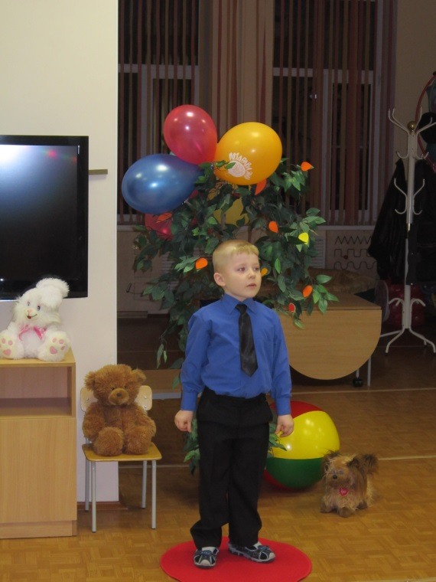

Много праздников мы наем

Их мы весело встречаем.

А сегодня, в этот час

Праздник «Доброты» ждет нас!

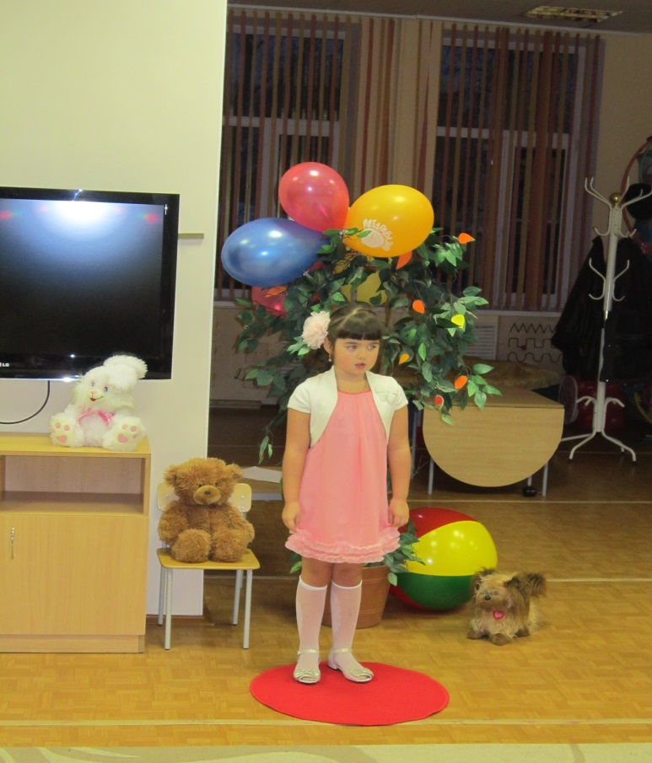

Пусть проходит день любой

С радостью, везением

С развлечением, игрой,

С хорошим настроением!

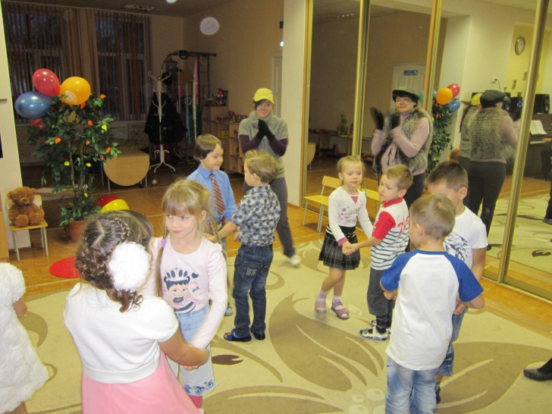

Будьте хорошими, будьте красивыми,

Будьте веселыми, добрыми, милыми!

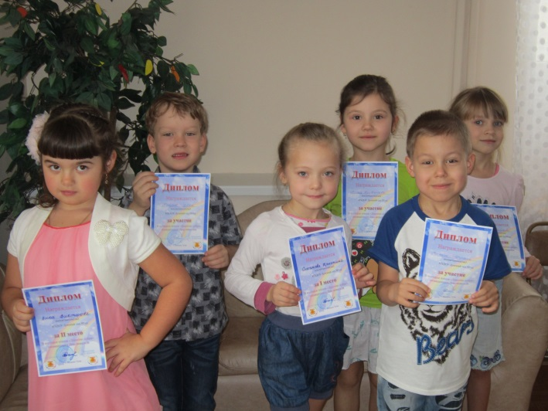

Жить все время нужно,

Весело и дружно.

Ведь с друзьями вместе

Очень интересно!